# Лабораторная работа.

## Построение и исследование компьютерных моделей с использованием дифференциальных уравнений

***Задача 1***

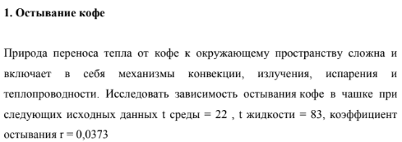

***Решение на языке Python 3.7***

import math

import pylab

from matplotlib import mlab

def du(t, T):

Ts = 22

r = 0.0373

return -r*(T-Ts)

T = 83

r = 0.0373

b = 30

a = 0

x = 0

h = (b - a) / 100

xmin = 0

xmax = 30

dx = 0.1

xlist = mlab.frange (xmin, xmax, dx)

ylist = []

while(x <= 90):

k1 = du(x, T)

k2 = du(x + h / 2, T + h / 2 * k1)

k3 = du(x + h / 2, T + h / 2 * k2)

k4 = du(x + h, T + h * k3)

T = T + h / 6 * (k1 + 2 * k2 + 2 * k3 + k4)

ylist.append(T)

x += h

pylab.plot (xlist, ylist)

pylab.show()

***Результат:***

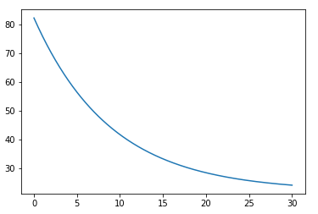

Кофе с температурой 83 градуса остынет до комнатной температуры примерно за 30 минут

***Задача 2:***

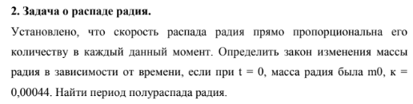

***Решение на языке Python 3.7***

import math

import pylab

from matplotlib import mlab

def du(t, m):

k = 0.00044

return -k*m

a = 0

b = 1600

n = 1600

h = (b - a) / n

x = 0

y = 1

xmin = 0

xmax = 1600

dx = 1

xlist = mlab.frange (xmin, xmax, dx)

ylist = []

while(x <= b):

k1 = du(x, y)

k2 = du(x + h / 2, y + h / 2 * k1)

k3 = du(x + h / 2, y + h / 2 * k2)

k4 = du(x + h, y + h * k3)

y = y + h / 6 * (k1 + 2 * k2 + 2 * k3 + k4)

ylist.append(y)

x += h

print("Времени прошло: " + str(round(x,1)) + " лет, " + " масса радия " + str(round(y,1)))

pylab.plot (xlist, ylist)

pylab.show()

Результат:

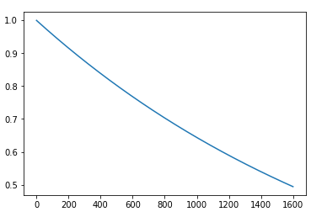



Период полураспада занимает примерно 1570 лет.

***Задача 3:***

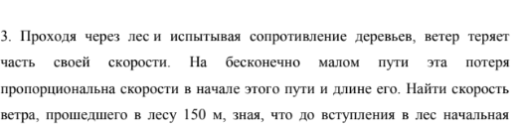

***Решение на языке Python 3.7***

import math

import pylab

from matplotlib import mlab

def du(t, S):

k = -math.log(11.8/12);

return -k*S

a = 0

b = 150

n = 150

h = (b - a) / n

x = 0

y = 12

xmin = 0

xmax = 150

dx = 1

xlist = mlab.frange (xmin, xmax, dx)

ylist = []

while(x <= b):

k1 = du(x, y)

k2 = du(x + h / 2, y + h / 2 * k1)

k3 = du(x + h / 2, y + h / 2 * k2)

k4 = du(x + h, y + h * k3)

y = y + h / 6 * (k1 + 2 * k2 + 2 * k3 + k4)

ylist.append(y)

x += h

print("Расстояние: " + str(round(x,1)) + ", скорость ветра: " + str(y,1))

pylab.plot (xlist, ylist)

pylab.show()

Результат:

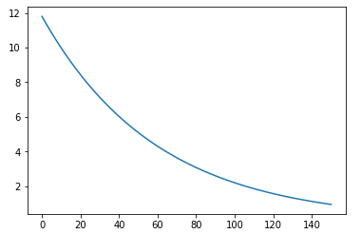



Скорость ветра, прошедшего в лесу 150 метров примерно равна 0.95 м/с.

***Задача 4:***

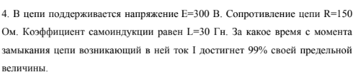

***Решение на языке Python 3.7***

import math

import pylab

from matplotlib import mlab

def du(t, i):

e = 300

r = 150

l = 30

return -r*(i/l)

a = 0

b = 1

n = 100

h = (b - a) / n

x = 0

y = 2

xmin = 0

xmax = 100

dx = 1

xlist = mlab.frange (xmin, xmax, dx)

ylist = []

while(x <= b + h):

k1 = du(x, y)

k2 = du(x + h / 2, y + h / 2 * k1)

k3 = du(x + h / 2, y + h / 2 * k2)

k4 = du(x + h, y + h * k3)

y = y + h / 6 * (k1 + 2 * k2 + 2 * k3 + k4)

ylist.append(y)

x += h

pylab.plot (xlist, ylist)

pylab.show()

Результат:

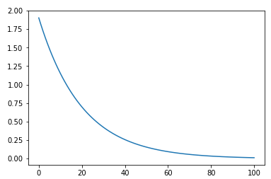

Ток достигает 99% своей предельной величины через 0.99 сек

***Задача 5***

Исследовать зависимость остывания хлеба при температуре среды = 25 C и температуре хлеба = 100 C.

***Решение на языке Python 3.7***

import math

import pylab

from matplotlib import mlab

def du(t, T):

k = -math.log(7/15)/20

Ts = 25

return -k*(T-Ts)

a = 0

b = 80

n = 80

h = (b - a) / n

x = 0

y = 100

xmin = 0

xmax = 80

dx = 1

xlist = mlab.frange (xmin, xmax, dx)

ylist = []

while(x <= b + h):

k1 = du(x, y)

k2 = du(x + h / 2, y + h / 2 * k1)

k3 = du(x + h / 2, y + h / 2 * k2)

k4 = du(x + h, y + h * k3)

y = y + h / 6 * (k1 + 2 * k2 + 2 * k3 + k4)

ylist.append(y)

x += h

pylab.plot (xlist, ylist)

pylab.show()

***Результат:***

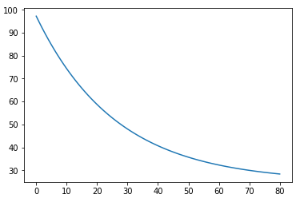

Хлеб остынет до 30 градусов примерно за 75 минут.